Week 3 : 17 Januari 2021
JESUS’ BABTISM

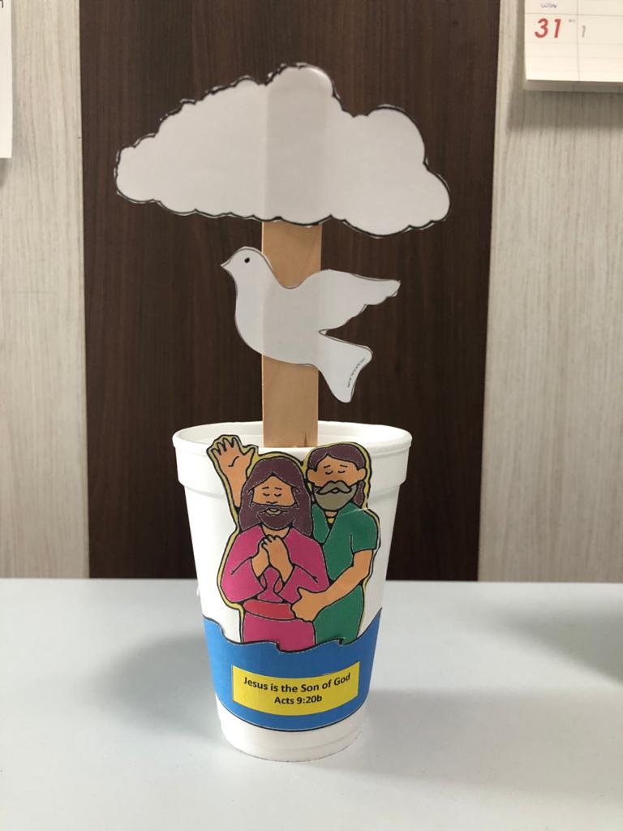

Bahan/alat yang diperlukan:
- Printer
- White paper cup
- Ice cream Stick
- Gunting
- Lem / Double tape
Persiapan oleh Orang Tua :
- Print gambar : potongan air, Tuhan Yesus dengan Yohanes pembabtis, burung merpati, awan dan ayat hafalan.
- Potong2 semua gambar yang disediakan.
Aktivitas anak (dibantu orang tua) :
1. Tempel gambar Tuhan Yesus yang sedang dibabtis oleh Yohanes Pembabtis di white paper cup.
2. Tempel gambar potongan air melingkar di bagian bawah cup
3. Tempel ayat hafalan di bagian tengah bawah di gambar air
4. Tempel awan di ice cream stick bagian paling atas
5. Tempel burung merpati di ice cream stick di bawah awan
6. Terakhir, tempelkan stick di bagian dalam cup, tepat di belakang gambar Tuhan Yesus dengan Yohanes Pembabtis.

